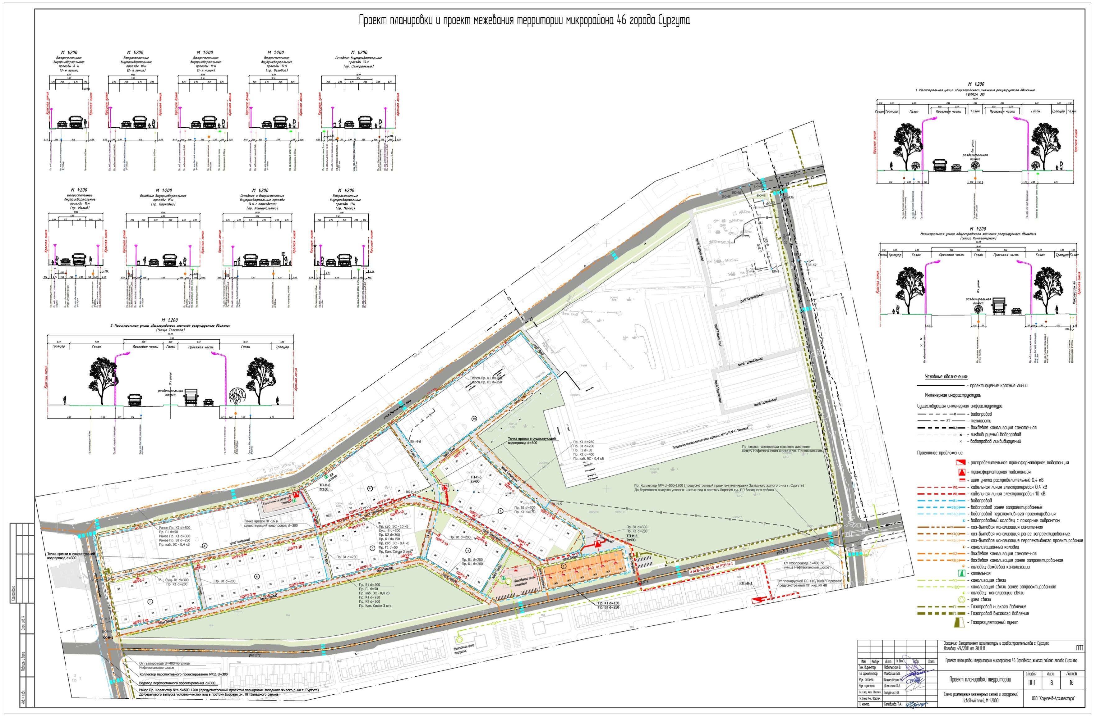
Приложение 3
к постановлению
Администрации города Сургута
от_________ №________

